Муниципальное общеобразовательное учреждение «МОУ СОШ с УИОП № 16»
г.о.Саранск
Еженедельная школьная газета
Развиваемся
Общаемся
Стремимся
Творим
 |  | № 22  2.03 – 7.03  2020 г. | 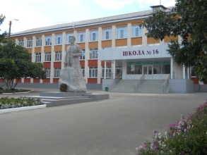
Издается с января 2011 года
День самоуправления
Работа учителя - благородный труд. Это утверждение слышали все, в том числе и дети. А как известно, лучший способ убедиться в справедливости того или иного утверждения — это проверить его на собственном опыте. Именно в этом и состоит основная задача Дня самоуправления, который в нашей школе уже давно стал традиционным мероприятием. В этом году он прошел 6 марта.  В этот день наша школа погрузилась в атмосферу СССР для того, чтобы найти истоки молодёжных организаций нашего времени.  День Самоуправления начался с линейки открытия, на которой директор школы, Светлана Алексеевна Девяткина, передала ключ новой администрации. С этого момента все полномочия перешли к дублёрам.  В течение дня в школе прошло 4 урока, которые успешно провели учителя-дублёры. День Самоуправления позволил им по-новому взглянуть на профессию учителя.  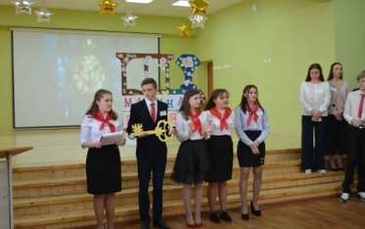  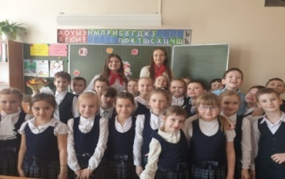  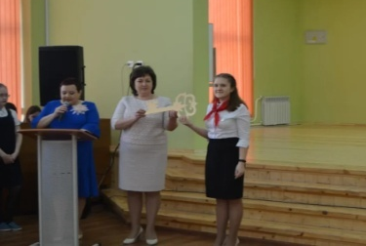  «Быть учителем оказалась отчасти непростой задачей. Нужно было поддерживать подобающую обстановку в классе и стараться излагать урок таким образом, чтобы он был понят учениками. Также после проведения учебного дня в роли учителя чувствуешь себя уставшим в большей степени, чем в роли ученика!».  Акмаева Ксения, 10 класс  Музей минералогии  10 февраля 2020 года учащиеся 6Б класса школы посетили Минералогический музей МГУ им. Н. П. Огарёва. Музей создан 19 декабря 1979 г. Музей имеет уникальную коллекцию - 4000 экспонатов, имеет большую научную и культурную ценность. Расположен в трех выставочных залах в здании Географического факультета МГУ им.Огарева. В основе коллекции – поступления из Минералогического музея им. А. Е. Ферсмана, музея землеведения МГУ им. М. В. Ломоносова, а также образцы, собранные студентами во время учебных практик, личные коллекции геологов и посетителей, привезенные из различных уголков России, ближнего и дальнего зарубежья.  Подвиг жив – пока о нем помнят  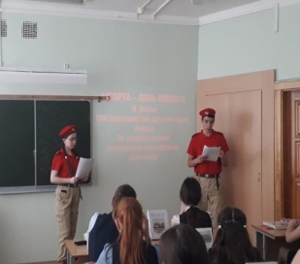  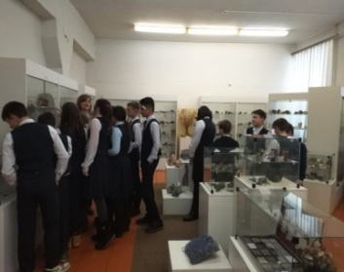  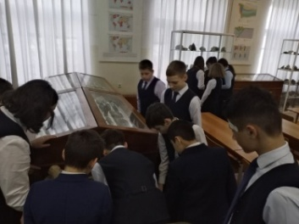  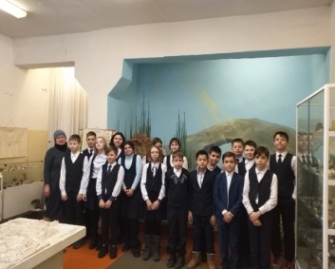  20 лет назад, 90 десантников шестой роты 104 гв. ПДП 76 Черниговской ДШД, на высоте 776 встретились в неравном бою с чеченскими боевиками. В живых осталось 6 человек. За мужество и отвагу указом Президента РФ № 484 от 12 марта 2000 года 22 десантникам было присвоено звание Героя РФ (из них 21 — посмертно), 68 солдат и офицеров 6-й роты награждены орденами Мужества (63 из них - посмертно).  4 марта 2020 года, по инициативе юнармейцев школы был проведен «Час мужества», посвященный бойцам 6-ой воздушно-десантной роты. На мероприятии прозвучали стихи и песни, посвященные Мужеству псковских десантников. В них боль и гордость. Гордость за армию, десант и Россию. |  | «Этот день оставил в моей памяти колоссальное количество приятных воспоминаний! Самоуправление - это очень хороший шанс поставить себя на место учителя и понять, как же им сложно с нами, учениками!»  Кузнецов Денис, 10 класс  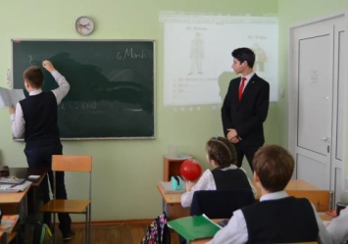  «День самоуправления оставил у меня положительное впечатление. Мне понравилось быть в роли учителя, я поняла, что все не так легко, как кажется. Сложнее учить детей постарше, так как им было очень сложно воспринять почти ровесника в качестве преподавателя».  Виняйкина Наталья, 10 класс  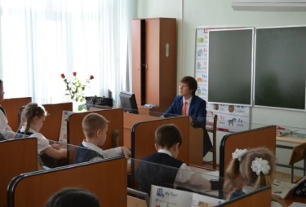  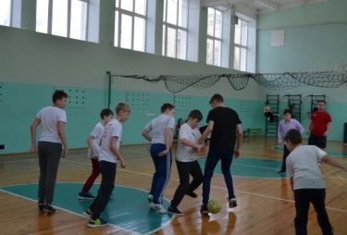  В завершении дня прошёл урок для учителей, на котором учителя-дублеры познакомили учителей с «тайным молодёжным языком» и «обновили музыкальный плейлист».  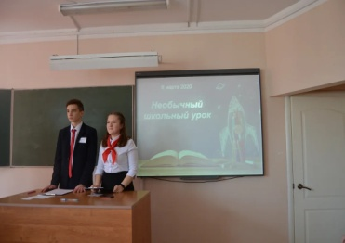  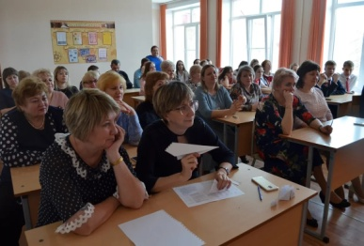  Организационный комитет выражает благодарность всем учителям-дублёрам, а также нашим фотографам.  Я не буду бояться, мне хочется жить  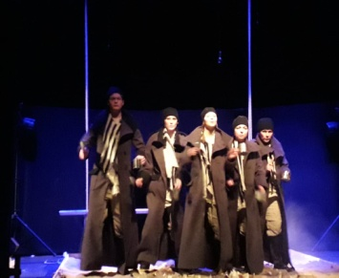  В городском детском центре театра и кино «Крошка» состоялась премьера спектакля «Я не буду бояться, мне хочется жить».  «Спектакль не оставляет равнодушным, заставляет вспоминать его, анализировать. Тема войны всегда очень сложная, всегда очень волнующая, всегда поднимающая вопрос: «Как люди смогли пережить это, как победили, как выстояли в то жуткое время». А если герои постановки дети – это всегда потрясение.  Действие происходит в годы Великой Отечественной войны, в одном из концентрационных лагерей. Пьеса сквозь слезы рассказывает о жестокости и трагизме того времени, она заставляет, как в зеркале, увидеть свое лицо в образах тех детей, которым пришлось испытать это в те страшные годы. Представить себя на их месте. Задуматься. Очень пронзительный и практически документально отвечающий на многие вопросы о войне спектакль.  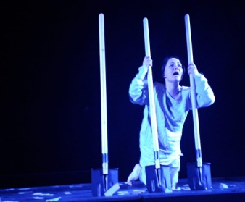  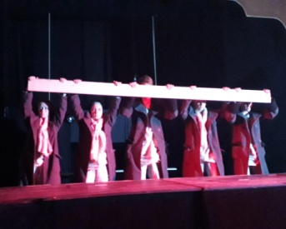  Казалось, что зрители шагнули назад во времени - так хорошо актёрам удалось передать события тех лет не только с помощью своего мастерства, но и с помощью прекрасных костюмов и декораций. Одна из сцен поставлена так, что фашист, в полной темноте проходящий по зрительному залу, даёт зрителю ощутить весь ужас происходящего. Множество крошечных, но выразительных деталей заставляют содрогнуться. Режиссёру удалось показать истинное лицо фашизма.  Спасибо театру за пронзительную постановку!»  Зацепина Е.Н., учитель русского языка и литературы.  Редактор, компьютерная вёрстка, дизайн: учащиеся 5А  Корреспонденты: учащиеся 5Б класса  Отпечатано в типографии МОУ «СОШ с УИОП №16» Тираж: 21 экз.  Издание выходит еженедельно.

